Latvijas Lauksaimniecības kooperatīvu asociācija |  |  | 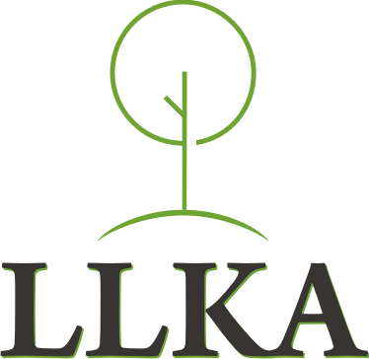
A/S „SEB Banka”, Ziemeļu filiāle  Kods: UNLALV2X  Konta Nr.: LV07UNLA0050001520715 | Reģistrācijas Nr.: 40008066689  Republikas laukums 2, Rīga, LV-1981 | T.: +371 67027546  birojs@llka.lv  http://www.llka.lv

Latvijas Lauksaimniecības kooperatīvu asociācijas (LLKA)
organizētā semināra

„Mežsaimniecības kooperācija kā ilgtspējīga meža apsaimniekošana”

Norises vieta: Durbes kultūras nams, Skolas iela 5, Durbe
Datums: 2015.gada 8.oktobrī

Laiks | Tēma | Lektors
09.30-10.00 | Dalībnieku reģistrēšanās, kafija
10.00-10.10 | Semināra atklāšana | Linda Uzkalne, LLKA izpilddirektore
10.10 – 11.00 | Mežsaimniecības aktualitātes. Ilgtspējīga meža resursu izmantošana, kvalitatīva un kvantitatīva mežsaimniecības produkcijas ražošana. | Aiga Grasmane, Meža īpašnieku biedrības izpilddirektore
11.00– 11.50 | Lauksaimniecības pakalpojumu kooperatīvo sabiedrību sarežģītais attīstības sākums, pozitīvā izaugsme un devums lauksaimniekiem un tautsaimniecībai kopumā | Sandris Bēča, LPKS “Durbes grauds” valdes priekšsēdētājs
11.50-12.30 | Normatīvie akti, kas nosaka un regulē mežsaimniecības pakalpojumu kooperatīvo sabiedrību darbību. | Linda Uzkalne, LLKA izpilddirektore
12.20-13.00 | Kafijas pauze
13.00-14.30 | Pašreizējo meža pakalpojumu kooperatīvo sabiedrību izveides nepieciešamība, dibināšana un darbības attīstība. Kooperatīva devums biedriem pašreiz un ilgtermiņā. Pozitīvā un negatīvā pieredze. | Grigorijs Rozentāls, MPKS „Mežsaimnieks” izpilddirektors
14.30-15.00 | Diskusijas. Semināra noslēgums.

